Стартер предназначен для дистанционного пуска двигателя автомобиля. Он представляет собой электродвигатель постоянного тока с электромагнитным тяговым реле и механизмом привода.
При включении замка зажигания срабатывает тяговое реле (рисунок 5.1 и 5.2), в результате чего шестерня привода входит в зацепление с венцом маховика двигателя, и замыкаются силовые контакты в цепи питания электродвигателя. Якорь стартера через механизм привода приводит во вращение коленчатый вал и сообщает ему обороты, необходимые для начала самостоятельной работы двигателя. Минимальное пусковое число оборотов, при котором двигатель может начать работу, для карбюраторных систем составляет 70...90 об/мин, а для дизельных двигателей и систем с впрыском бензина – 100...200 об/мин.
При пуске стартера ток разряда АКБ составляет 100…1500 А, в связи с этим время работы стартера ограничено. По существующим нормативам продолжительность попытки пуска бензинового двигателя составляет 10 с, дизеля – 15 с, интервал между попытками – 60 с, а после 3 попыток – 3 мин.
После запуска двигателя автомобиля отпускается ключ зажигания, размыкаются силовые контакты, тяговое реле и электродвигатель отключаются от аккумуляторной батареи и привод стартера выводится из зацепления с венцом маховика.
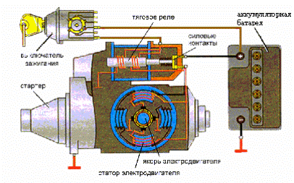
Рисунок 5.1 – Электрическая схема включения стартера

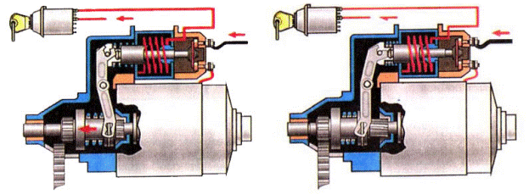
Рисунок 5.2 – Зацепление шестерни привода с венцом маховика двигателя
Обозначение стартера
Ранее стартер обозначался буквами «СТ», номером модели и ее модификацией. К примеру, СТ221. Сегодня используется цифровое обозначение вида ХХХХ.3708, где первые две цифры соответствуют номеру модели, третья цифра – модификации, а четвертая – исполнению (в некоторых случаях третья и четвертая цифры могут отсутствовать). Так 5702.3708 - ϶ᴛᴏ стартер 57 модели, общеклиматического исполнения.
Устройство стартеров
Стартер состоит из корпуса, в котором смонтированы катушки возбуждения с полюсами; якоря с обмоткой и коллектором; крышек (со стороны коллектора и со стороны привода); привода, состоящего из рычага приводной шестерни и муфты свободного хода; и тягового реле, состоящего из катушки, ярма, якоря, штока с контактной пластиной, крышки с контактными болтами.
Корпус электростартера изготавливают из трубы или стальной полосы (сталь Ст10 или Ст2) с последующей сваркой стыка. В корпусе предусмотрено отверстие для выводного болта обмотки возбуждения, но не имеется окон для доступа к щеткам (с целью улучшения герметизации).
К корпусу винтами крепят полюсы с катушками обмотки возбуждения (рисунок 5.3). Все автомобильные стартеры выполняют четырехполюсными. Катушки последовательных (сериесных) и параллельных (шунтовых) обмоток возбуждения устанавливают на отдельных полюсах, в связи с этим число катушек равно числу полюсов. Катушки последовательной обмотки имеют небольшое число витков неизолированного медного провода прямоугольного сечения марки ПММ. Между витками катушки прокладывают электроизоляционный картон толщиной 0,2…0,4 мм. Катушки параллельной обмотки возбуждения наматывают изолированным круглым проводом марок ПЭВ-2 или ПЭТВ. Снаружи катушки изолируют лентой из изоляционного материала (хлопчатобумажная тафтяная лента͵ батистовая лента Б-13). Внешняя изоляция после пропитывания лаком и просушивания имеет толщину 1…1,5 мм. Перспективно применение полимерных материалов при изолировании катушек, с помощью которых можно получить покрытия, равномерные по толщине, стойкие к воздействию агрессивной среды и повышенной температуры.
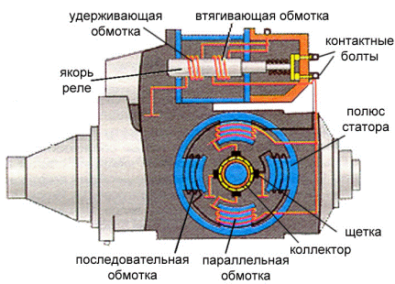
Рисунок 5.3 – Устройство стартера
Якорь стартера представляет собой шихтованный сердечник, в пазы которого укладываются секции обмотки. В шихтованном сердечнике меньше потери на вихревые токи. Пакет якоря напрессован на вал, вращающийся в двух или трех опорах с бронзографитовыми подшипниками, подшипниками из другого порошкового материала, либо с подшипниками качения. Пакет якоря набирают из стальных пластин (СТ 0,8 КП или СТ 10) толщиной 1…1,2 мм. Крайние пластины пакета из электроизоляционного картона ЭВ толщиной 2,5 мм предохраняют от повреждения изоляционный материал лобовых частей обмотки якоря.
В стартерных электродвигателях применяют простые волновые обмотки с одно- и двухвитковыми секциями. Одновитковые секции выполняют из неизолированного прямоугольного провода марки ПММ. В этом случае проводники в пазы укладывают в два слоя и изолируют друг от друга и пакета якоря гильзами S-oбpaзной формы из электрокартона толщины 0,2…0,4 мм или полимерной пленки. Обмотки с двухвитковыми секциями наматывают круглыми изолированными проводами ПЭВ-2 и ПЭТВ.
Концы секций обмотки якоря укладывают в прорези «петушков» коллектных пластин. Конец одной секции и начало следующей по ходу обмотки присоединяют к одной коллекторной пластине. На лобовые части обмотки якоря накладывают бандажи, состоящие из нескольких витков проволоки, хлопчатобумажного шнура или стекловолокнистого материала, намотанных на прокладку из электроизоляционного картона. Бандаж из стекловолокна менее дорогостоящий, для него можно не применять крепежные скобы. Бандаж может быть изготовлен в виде алюминиевого кольца с изоляционной кольцевой прокладкой из гетинакса или текстолита. Лобовые части секций изолируют друг от друга электроизоляционным картоном.
В электростартерах применяют сборные цилиндрические коллекторы на металлической втулке, а также цилиндрические и торцовые коллекторы с пластмассовым корпусом.
Сборные цилиндрические коллекторы, применяемые на стартерах большой мощности, составляют из медных пластин и изолирующих прокладок из миканита͵ слюдинита или слюдопласта. Пластины в коллекторе закрепляются с помощью металлических нажимных колец и изоляционных корпусов по боковым опорным поверхностям. От металлической втулки, которую напрессовывают на вал якоря, медные пластины изолируют цилиндрической втулкой из миканита. Рабочая поверхность коллектора должна иметь строго цилиндрическую форму.
В цилиндрических коллекторах с пластмассовым корпусом пластмасса является формирующим элементом коллектора. Она плотно охватывает сопрягаемые поверхности независимо от конфигурации и точности изготовления коллекторных пластин, изолирует коллекторные пластины от вала и воспринимает нагрузки. В качестве пресс-материала чаще всего используется пластмасса АГ-4С. Для повышения прочности коллектора применяют армировочные кольца из металла и пресс-материала. При небольших размерах коллектор может быть изготовлен из цельной цилиндрической заготовки, разрезаемой после опрессовки пластмассой на отдельные ламели.
Торцевой коллектор выполнен в виде пластмассового диска с залитыми в нем медными пластинами. Рабочая поверхность торцового коллектора находится в плоскости, перпендикулярной к оси вращения якоря. Такой коллектор способствует более стабильной и длительной работе щеточного контакта.
В стартерах с цилиндрическими коллекторами щетки устанавливают в четырех коробчатых щеткодержателях радиального типа, закрепленных на крышке со стороны коллектора. Необходимое давление (30…120 кПА) на щетки обеспечивают спиральные пружины. Щеткодержатели изолированы от крышки прокладками из текстолита или другого изоляционного материала. В стартерах большой мощности в каждом из радиальных щеткодержателей устанавливают по две щетки.
В электростартерах с торцовыми коллекторами щетки размещают в пластмассовой или металлической траверсе и прижимают к рабочей поверхности коллектора витыми цилиндрическими пружинами.
Щетки имеют канатики и присоединяются к щеткодержателям с помощью винтов. Обычно щетки устанавливают на геометрической нейтрали, но на некоторых стартерах для улучшения коммутации щетки смещают с геометрической нейтрали на небольшой угол против направления вращения. Щетки в щеткодержателях должны перемещаться свободно, но без сильного бокового люфта.
В электростартерах применяют меднографитные щетки с добавками свинца и олова. Графита больше в щетках для мощных стартеров и стартеров для тяжелых условий эксплуатации. Размеры щеток и падение напряжения под ними зависят от допустимой плотности тока. Обычно плотность тока в щетках электростартеров находится в пределах 40…100 А/см².
Тяговое реле обеспечивает ввод шестерни в зацепление с венцом маховика и подключает стартерный электродвигатель к аккумуляторной батарее (см. рисунок 5.3 и 5.4). На большинстве стартеров тяговое реле располагают на приливе крышки со стороны привода. С фланцем прилива крышки реле соединяют непосредственно или через дополнительные крепежные элементы.
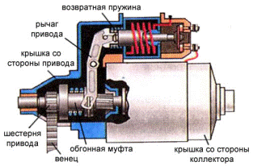
Рисунок 5.4 – Устройство тягового реле стартера
Реле может иметь одну или две обмотки, намотанные на латунную втулку, в которой свободно перемещается стальной якорь, воздействующий на шток с подвижным контактным диском. Два неподвижных контакта в виде контактных болтов закрепляют в пластмассовой крышке.
В двухобмоточном реле удерживающая обмотка, рассчитанная только на удержание якоря реле в притянутом к сердечнику состоянии, намотана проводом меньшего сечения и имеет прямой выход на «массу». Втягивающая обмотка подключена параллельно контактам реле. При включении реле она действует согласно с удерживающей обмоткой и создает необходимую силу притяжения, когда зазор между якорем и сердечником максимален. Во время работы стартерного электродвигателя замкнутые контакты тягового реле шунтируют втягивающую обмотку и выключают ее из работы. При неразделенной контактной системе подвижный контакт снабжен пружиной. Перемещение подвижного контактного диска в исходное нерабочее положение обеспечивает возвратная пружина. В разделенной контактной системе подвижный контактный диск не связан жестко с якорем реле.
Тяговое реле рычагом связано с механизмом привода, расположенным на шлицевой части вала. Рычаг воздействует на привод через поводковую муфту. Его отливают из полимерного материала или выполняют составным из двух штампованных стальных частей, которые соединяют заклепками или сваркой.
Для передачи вращающего момента от вала якоря коленчатому валу используется специальный механизм привода. Пo типу и принципу работы приводных механизмов выделяют стартеры с электромеханическим перемещением шестерни привода, с инерционным или комбинированным приводом. Для предотвращения разноса якоря после пуска двигателя в автомобильные электростартеры устанавливают роликовые, храповые или фрикционно-храповые муфты свободного хода. Наибольшее распространение в электростартерах получили электромеханический привод шестерни и роликовые муфты свободного хода.
Роликовые муфты свободного хода технологичны в изготовлении, бесшумны в работе и способны при небольших размерах передавать большие крутящие моменты. Οʜᴎ малочувствительны к загрязнению, не требуют ухода и регулирования в эксплуатации. Работает такая муфта следующим образом (рисунок 5.5).
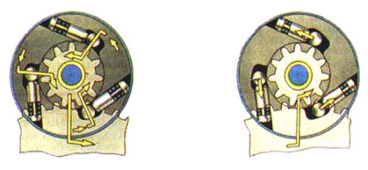
А | б
Рисунок 5.5 – Схема работы роликовой муфты свободного хода при пуске (а) и после пуска (б) двигателя автомобиля
При включении стартерного электродвигателя наружная ведущая обойма муфты свободного хода вместе с якорем поворачивается относительно неподвижной еще ведомой обоймы. Ролики под действием прижимных пружин и сил трения между обоймами и роликами перемещаются в узкую часть клиновидного пространства, и муфта заклинивается (рисунок 5.5, а). Вращение от вала якоря ведущей обойме муфты передается шлицевой втулкой. После пуска двигателя частота вращения ведомой обоймы с шестерней превышает частоту вращения ведущей обоймы, ролики переходят в широкую часть клиновидного пространства между обоймами, в связи с этим вращение от венца маховика к якорю стартера не передается – муфта проскальзывает (рисунок 5.5, б).
Крышки со стороны коллектора изготавливают методом литья из чугуна, стали, алюминиевого или цинкового сплава, а также штампуют из стали. Крышки могут иметь дисковую или колоколообразную форму.
Крышки со стороны привода изготавливают методом литья из алюминиевого сплава или чугуна. Конструкция крышки зависит от материала, из которого она изготовлена, типа механизма привода, способа крепления стартера на двигателе и тягового реле на стартере. Установочные фланцы крышки имеют два или большее число отверстий под болты крепления стартера. Фланцевое крепление стартера к картеру сцепления дает возможность сохранить постоянство межосевого расстояния в зубчатом зацеплении при снятии и повторной установке стартера. В крышке предусмотрено отверстие, ĸᴏᴛᴏᴩᴏᴇ позволяет шестерне привода входить в зацепления с венцом маховика.
В крышках и промежуточной опоре устанавливают подшипники скольжения. Промежуточную опору предусматривают в стартерах с диаметром корпуса 115 мм и более. Подшипники смазывают в процессе производства и при крайне важности во время технического обслуживания в процессе эксплуатации. В стартерах большой мощности бобышки подшипников имеют масленки с резервуарами для смазочного материала и смазочными фильцами.
На автомобилях ВАЗ моделей 2108 и 2109 установлен стартер 29.3708, имеющий только одну опору в крышке со стороны коллектора. Вторая опора со стороны привода предусмотрена в картере сцепления.
В эксплуатации стартеры подвержены воздействию влаги, масла, грязи, в связи с этим конструкция стартера предусматривает защиту от них. Лучше защищены стартеры грузовых автомобилей. Герметизация обеспечивается установкой в места разъема резиновых колец и шайб, применением втулок и уплотнительных прокладок, а также мягких пластических материалов.
Устройство стартера СТ221.
На рисунке 5.6 показана в разрезе конструкция стартера СТ221.
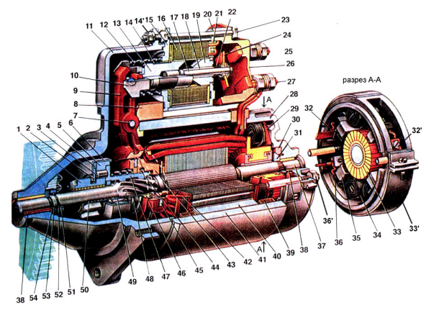
Рисунок 5.6 – Конструкция стартера СТ221: 1 – шестерня привода, 2 – упорное полукольцо обгонной муфты, 3 – ролик обгонной муфты, 4 – центрирующее кольцо обгонной муфты, 5 – наружное кольцо обгонной муфты, 6 – кожух обгонной муфты, 7 – ось рычага привода включения шестерни стартера, 8 – уплотнительная заглушка крышки стартера, 9 – рычаг привода включения шестерни стартера, 10 – тяга якоря реле, 11 – крышка стартера со стороны привода, 12 – возвратная пружина якоря реле, 13 – якорь реле стартера, 14 – скользящая втулка, 14’ – гайка крепления тягового реле, 15 – передний фланец реле, 16 – обмотка реле, 17 – стержень якоря, 18 – скользящая втулка стержня якоря, 19 – сердечник реле, 20 – фланец сердечника, 21 – щека каркаса обмотки реле, 22 – пружина стержня якоря, 23 – стяжной болт реле стартера, 24 – контактная пластина, 25 – верхний контактный болт, 26 – крышка реле, 27 – нижний контактный болт, 28 – крышка стартера со стороны коллектора, 29 – внутренняя изолирующая пластина положительного щеткодержателя, 30 – тормозной диск крышки, 31 – тормозной диск вала якоря, 32 – клемма щетки стартера, 32’ – винт крепления клемм щеток, 33’ – защитная лента͵ 33 – коллектор, 34 – пружина щетки, 35 – щеткодержатель, 36 – щетка стартера, 36’ – стяжная шпилька с гайкой, 37 – вал якоря, 38 – втулка крышки стартера, 39 – шунтовая катушка обмотки статора, 40 – полюс статора, 41 – корпус стартера, 42 – обмотка якоря, 43 ограничитель хода выключения шестерни, 44 – ограничительный диск хода шестерни, 45 – поводковое кольцо, 46 – центрирующий диск, 47 – ступица обгонной муфты, 48 – буферная пружина, 49 – вкладыш ступицы обгонной муфты, 50 – втулка шестерни привода, 51 – ограничительное кольцо хода шестерни, 52 – стопорное кольцо, 53 – упорная шайба вала якоря, 54 – регулировочная шайба осевого свободного хода
Стартер СТ221 представляет собой четырехполюсный электродвигатель постоянного тока со смешанным возбуждением и состоит из корпуса 41 с обмотками возбуждения, якоря с приводом, двух крышек 11 и 28 и тягового электромагнитного реле. Крышки и корпус стянуты в единое целое двумя шпильками 36’, ввернутыми в крышку 11. Внутри стального корпуса закреплены винтами четыре полюса 40. На полюсы надеты катушки обмотки. Корпус вместе с полюсами и катушками образует статор стартера. Две катушки обмотки статора являются последовательными, а две другие параллельными обмотке якоря.
Якорь стартера состоит из вала 37, сердечника с обмоткой 42 из медной ленты и коллектора 33, выполненного в виде пластмассовой втулки с залитыми в ней медными пластинами. Вал якоря вращается в двух металлокерамических втулках 38, запрессованных в крышки стартера и пропитанных маслом. Осевой свободный ход вала якоря регулируется подбором шайб 54 и должен быть в пределах 0,07÷0,7 мм.
На переднем конце вала якоря установлен привод стартера, состоящий из роликовой обгонной муфты и шестерни 1. Обгонная муфта состоит из наружного кольца 5 с роликами 3 и внутреннего кольца, объединенного с шестерней 1 привода. Наружное кольцо имеет три паза с отверстиями, в которых находятся стальные ролики с пружинами, плунжерами и направляющими стержнями. Лазь для роликов – с переменной шириной. В широкой части паза ролики могут свободно вращаться, а в узкой – заклиниваются между наружным и внутренним кольцами.
Электромагнитное тяговое реле стартера служит для ввода шестерни привода в зацепление с венцом маховика и для замыкания цепи питания обмоток якоря и статора. Магнитную систему реле образуют фланцы 15 и 20, ярмо (окружающее обмотку) и сердечник 19, запрессованный во фланец 20. На каркасе из латунной трубки и пластмассовых щек намотана катушка реле. На стартерах выпуска до 1981ᴦ. имеются две обмотки: удерживающая и втягивающая. Обе обмотки намотаны в одну сторону. Начала обмоток припаяны к штекеру "50". Конец удерживающей обмотки приварен к фланцу 20 реле (ᴛ.ᴇ. соединен с "массой"), а конец втягивающей обмотки соединен с нижним контактным болтом 27 реле.
Принцип работы стартера СТ221
При повороте ключа в положение II ("Стартер") замыкаются контакты "30" и "50" выключателя зажигания, и через обмотки тягового реле начинает протекать ток. Под действием этого тока возникает магнитное усилие, ĸᴏᴛᴏᴩᴏᴇ втягивает якорь реле до соприкосновения с сердечником 19. При этом контактная пластина замыкает контакты 25 и 27. У стартера с двухобмоточным тяговым реле при замыкании контактных болтов втягивающая обмотка обесточивается, так как оба ее конца оказываются соединенными с "плюсом" аккумуляторной батареи. Поскольку якорь уже втянут в реле, то для удержания якоря в этом положении требуется сравнительно небольшой магнитный поток, который и обеспечивает одна удерживающая обмотка. Передвигаясь, якорь реле через рычаг 9 перемешает обгонную муфту с шестерней. Ступица обгонной муфты, проворачиваясь на винтовых шлицах вала якоря стартера, поворачивает также и шестерню 1, что облегчает ее ввод в зацепление с венцом маховика. Вместе с тем, фаски на боковых кромках зубьев шестерни и венца маховика, а также буферная пружина, передающая усилие от рычага 9 ступице 47 муфты, облегчают ввод шестерни в зацепление и смягчают удар шестерни в венец маховика. Через замкнутые силовые контакты реле идет ток питания обмоток статора и якоря. Якорь стартера начинает вращаться вместе со ступицей 47 и наружным кольцом обгонной муфты. Поскольку ролики муфты смещены пружинами в узкую часть паза наружного кольца, а шестерня тормозится венцом маховика, то ролики заклиниваются между кольцами обгонной муфты, и крутящий момент от вала якоря передается через муфту и шестерню к венцу маховика.
После запуска двигателя частота вращения шестерни начинает превышать частоту вращения якоря стартера. Внутреннее кольцо обгонной муфты (объединенное с шестерней) увлекает ролики в широкую часть паза наружного кольца 5, сжимая пружины плунжеров. В этой части паза ролики свободно вращаются, не заклиниваясь, и крутящий момент от маховика двигателя не передается на вал якоря стартера.
После возвращения ключа в положение I ("Зажигание") цепь питания обмоток тягового реле размыкается. Якорь реле под действием пружины 12 возвращается в исходное положение, размыкая контакты 25 и 27 и возвращая обгонную муфту с шестерней в исходное положение. Пружина 12 через рычаг, диск 44 и ограничитель 43 давит на якорь в сторону крышки 28. Стальной тормозной диск 31 вала якоря упирается в тормозной диск 30 крышки, и якорь быстро прекращает вращение.
Контрольные вопросы:
1. Каково назначение стартера?
2. Как устроен стартер?
3. По каким конструктивным характеристикам различают стартеры?
4. Каково назначение … (к примеру, полюсов статора, якоря, коллектора, щеток, муфты свободного хода, ), и какую функцию данный узел (элемент) стартера выполняет?
5. Какой вид возбуждения имеет исследованный стартер?
6. Сколько обмоток в стартере? Что это за обмотки, и каково их назначение?
7. Какие факторы обуславливают выбор стартера для конкретного двигателя?

